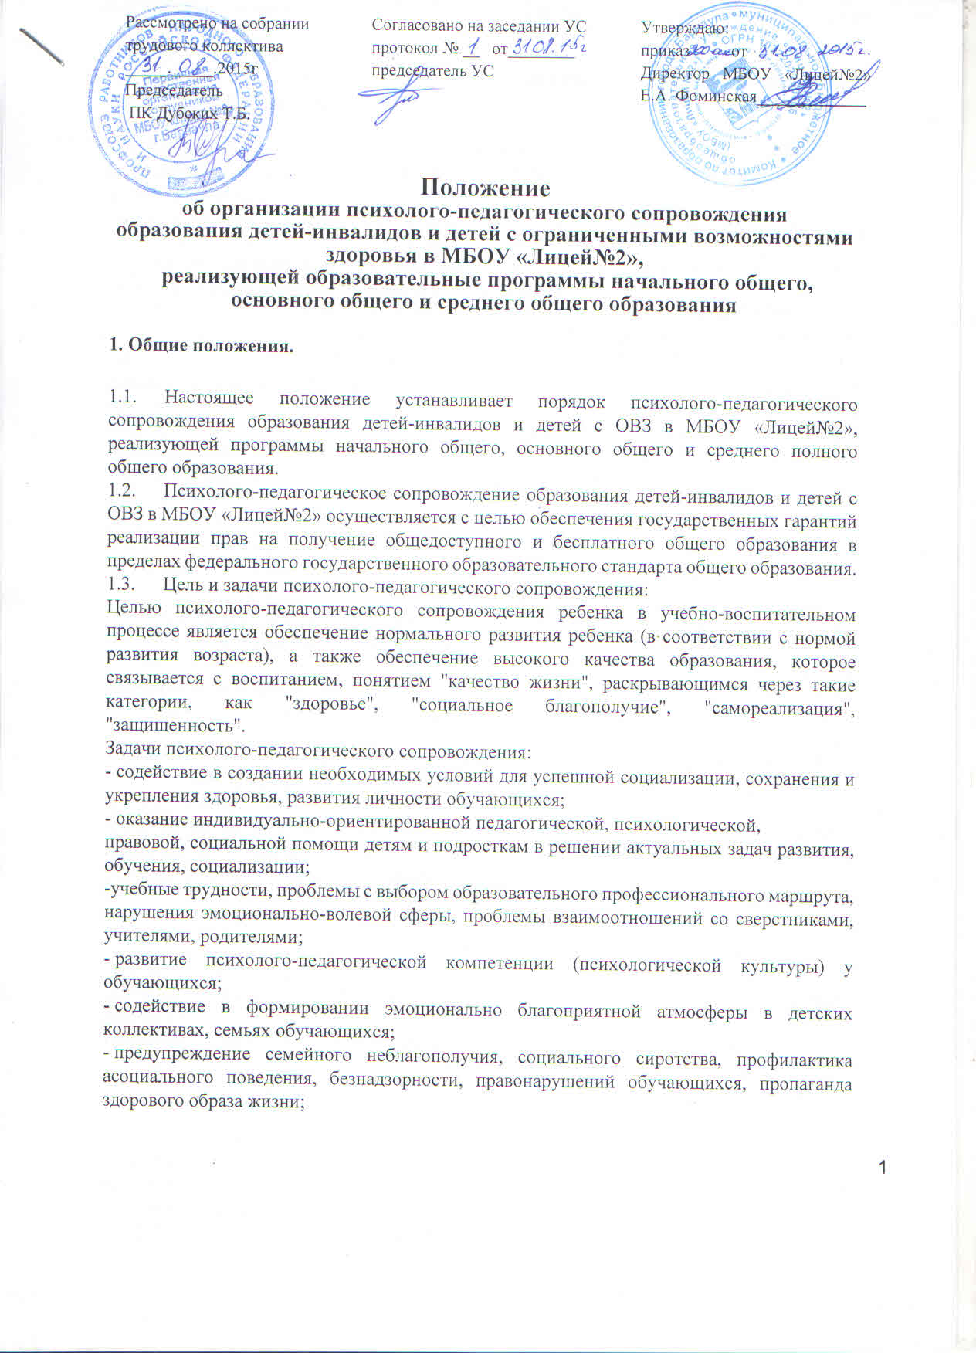

- защита прав личности обучающегося, обеспечение его психологической и физической безопасности, педагогическая поддержка и содействие ребенку в проблемных ситуациях;
- квалифицированная комплексная диагностика возможностей и способностей ребенка (начиная с первого класса);
- реализация мероприятий и программ преодоления трудностей в обучении, участие специалистов, педагогов и классных руководителей в разработке образовательных программ, адекватных возможностям и особенностям учащихся (или планов мероприятий);
- психологическая помощь семьям детей группы особого внимания;
- психолого- педагогическое обеспечение реализации образовательных программ.
2. Порядок организации психолого-педагогического сопровождения образования детей-инвалидов и детей с ОВЗ в МБОУ «Лицей №2».
2.1.Функции организации психолого-педагогического сопровождения образования ребенка-инвалида и детей с ОВЗ возлагается на школьный психолого-медико-педагогический консилиум (далее- ПМПк).
2.2.В рамках работы ПМПк осуществляется следующее:
- разрабатывается индивидуальная программа (или план мероприятий) психолого-педагогического сопровождения образования детей данной категории, при необходимости включающая разработку индивидуальных учебных планов (определение условий, сроков предоставления отчётности, изменение способов подачи информации и другое), определение адекватных методических приёмов в процессе обучения, определение вида и объёма, периодичности получения необходимой коррекционной помощи (образовательной, медицинской и другое), профилактику физических, интеллектуальных и эмоционально-личностных перегрузок и срывов;
- определяется состав педагогических работников, осуществляющих психолого- педагогическое сопровождение образования детей данной категории (учителя начальных классов, учителя-предметники, педагог-психолог, педагог-логопед, классный руководитель);
- определяется куратор, ответственный за реализацию мероприятий индивидуальной программы психолого-педагогического сопровождения образования детей -инвалидов и детей с ОВЗ;
- проводится оценка динамики детей инвалидов и детей с ОВЗ, успешности освоения образовательной программы, при необходимости вносятся изменения.
2.3.Организация психолого-педагогического сопровождения образования детей с ОВЗ инвалида осуществляется в МБОУ «Лицей №2» по письменному заявлению родителей (законных представителей) или по решению школьной ПМПк с письменного согласия, родителей (законных представителей) обучающихся.
2.4.Для организации психолого-педагогического сопровождения образования детей данной категории его родители (законные представители) предоставляют в лицей следующие доку менты:
- заявление об организации психолого-педагогического сопровождения образования или согласие на проведение мероприятий индивидуальной программы психолого-педагогического сопровождения образования;
- для детей - инвалидов копия справки (свидетельства) федерального государственного учреждения медико-социальной экспертизы, подтверждающей наличие у ребёнка инвалидности, копия индивидуальной программы реабилитации, выданной федеральным государственным учреждением медико-социальной экспертизы;
-для детей с ОВЗ справка с учреждения здравоохранения с указанием диагноза, являющегося причиной ограничения возможностей здоровья в образовательном процессе;
Ответственность за достоверность предоставляемых сведений несёт заявитель.
- Решение лицея по вопросу обеспечения и организации психолого-педагогического сопровождения образования ребёнка-инвалида должно быть принято не позднее чем через 10 дней с момента получения документов.
Данное решение оформляется в виде приказа общеобразовательной организации.
- Лицей не вправе обеспечивать психолого-педагогическое сопровождение образования, если родителями (законными представителями) предоставлен не полный пакет документов, указанных в п.2.4 настоящего Положения, или отказ в письменной форме от проведения мероприятий индивидуальной программы психолого-педагогического сопровождения образования.
- Педагоги лицея вправе вынести на заседание ПМПК обсуждение вопроса об организации психолого-педагогического сопровождения детей данной категории, ранее не обеспеченных такими мероприятиями.
- В случае принятия ПМПК решения о целесообразности
организации психолого-педагогического сопровождения образования детей с ОВЗ, лицей письменно согласует с родителями (законными представителями) мероприятия индивидуальной программы (или плана мероприятий) психолого-педагогического сопровождения образования ребёнка-инвалида.
- Родители (законные представители) обязаны сообщить в образовательное учреждение об обстоятельствах, влекущих прекращение психолого-педагогического сопровождения образования детей с ОВЗ, в течение 10 дней с момента их возникновения.
3. Основные направлении системы психолого-педагогического сопровождения.
3.1. К основным направлениям системы психолого-педагогического сопровождения относятся:
- профилактика - предупреждение возникновения явлений дезадаптации детей и подростков, разработка конкретных рекомендаций педагогическим работникам, родителям (законным представителям) по оказанию помощи в вопросах воспитания, обучения и развития;
диагностика (индивидуальная, групповая) - углубление психолого-педагогического изучения обучающихся, определение индивидуальных особенностей и склонностей личности, её потенциальных возможностей в процессе обучения и воспитания, в профессиональном определении, а также выявление причин и механизмов нарушений в обучении, развитии, социальной адаптации;
- консультирование - оказание помощи обучающимся, их родителям (законным представителям), педагогическим работникам и другим участникам образовательного процесса;
- коррекционная и развивающая работа
- психологическое просвещение - формирование потребности в психологических знаниях, желания использовать в интересах собственного развития; создание условий для полноценного развития и самоопределения обучающихся, воспитанников на каждом возрастном этапе, а также в своевременном предупреждении возможных нарушений в становлении личности и развитии интеллекта.
4. Права и ответственность работников, осуществляющих психолого-
педагогического сопровождение обучающихся.

4.1. В своей деятельности работники, осуществляющие психолого-педагогическое сопровождение, обязаны:
- руководствоваться настоящим положением, нормативными документами, работать в тесном контакте с администрацией, сотрудниками учреждения и обучающимися;
- в решении всех вопросов исходить из интересов формирования личности ребенка;
- рассматривать вопросы и принимать решения строго в границах своей профессиональной компетентности;
-хранить в тайне сведения, полученные в результате консультативной деятельности, диагностирования, если ознакомление с ними не является необходимым для осуществления коррекционной работы;
- оказывать необходимую помощь в решении основных проблем обучения, воспитания и развития детей;
- информировать администрацию общеобразовательного учреждения, педагогов, детей, родителей (законных представителей) о целях, задачах, содержании и результатах проводимой работы в рамках, гарантирующих соблюдение конфиденциальности обследования;
- запрещается проведение обследований и постановка экспериментов, противоречащих общечеловеческим этическим нормам.
4.2. Педагоги, осуществляющие психолого-педагогическое сопровождение образования детей с ОВЗ, имеют право свободно выбирать и использовать методики воспитания и обучения, необходимые для этого учебные пособия и материалы.

5. Делопроизводство.
5.1. Педагоги, которые осуществляют психолого-педагогическое сопровождение образования детей с ОВЗ, должны вести учет проводимой работы на основе инструктивных писем Министерства общего и профессионального образования Российской Федерации (план - мероприятий, отчет по полугодиям (май, декабрь), результаты диагностик и т.п.).
6.Финансирование расходов на психолого-педагогическое сопровождение
образования детей-инвалидов.
6.1. Финансирование расходов на психолого-педагогическое сопровождение образования детей-инвалидов и детей с ОВЗ осуществляется за счет субвенций из краевого бюджета «а обеспечение государственных гарантий прав граждан на получение общедоступного и бесплатного дошкольного, начального общего, основного общего, среднего (полного) общего образования, а также дополнительного образования в общеобразовательных учреждениях, утвержденного законом Алтайского края.
6.2. 0плата труда педагогов, осуществляющих сопровождение образования детей- инвалидов и детей с ОВЗ, производится в рамках поступивших средств по приказу директора по итогам работы за полугодие (исключая летние месяцы) в мае, декабре текущего года, после сдачи отчетов.
6.3. Назначенному куратору оплата рассчитывается независимо от количества сопровождаемых детей из расчета 0,5 часа в неделю за детей из одного класса.
6.4. 0плата педагогам производится независимо от количества сопровождаемых детей из расчета 1 час в неделю за детей из одного класса.
6.5. При расчете стоимости одного часа необходимо учитывать следующие параметры:

Ученик | Класс | Разряд по стажу | Кол-во  учащихся | Часов в неделю | Коэф.  категорию | Козф.  за  шанис | Коэф.  сложности  предмета | Коэф. за стаж работы
ФИ.
Данные параметры определяются в соответствии с тарификацией педагога, кроме коэффициента сложности предмета, он для всех педагогов единый - 1.2.

